
Produktový tip
Praha 20. 6. 2023
Sensational Burger: Šťavnatý zážitek, kterému Češi fandí
Praskání grilu, omamná vůně jídla a letní pohoda. Je čas obléct zástěru a začít ochutnávat to nejlepší, co grilovací sezóna může nabídnout. Sensational Burger od Garden Gourmet je vhodnou volbou pro všechny fanoušky rostlinných alternativ masa – a to jak pro vegany, flexitariány či masožravce, kteří se nebojí zkoušet nové věci. Prská, voní, pouští šťávu, a hlavně báječně chutná. Díky inovované receptuře získal také prestižní ocenění.
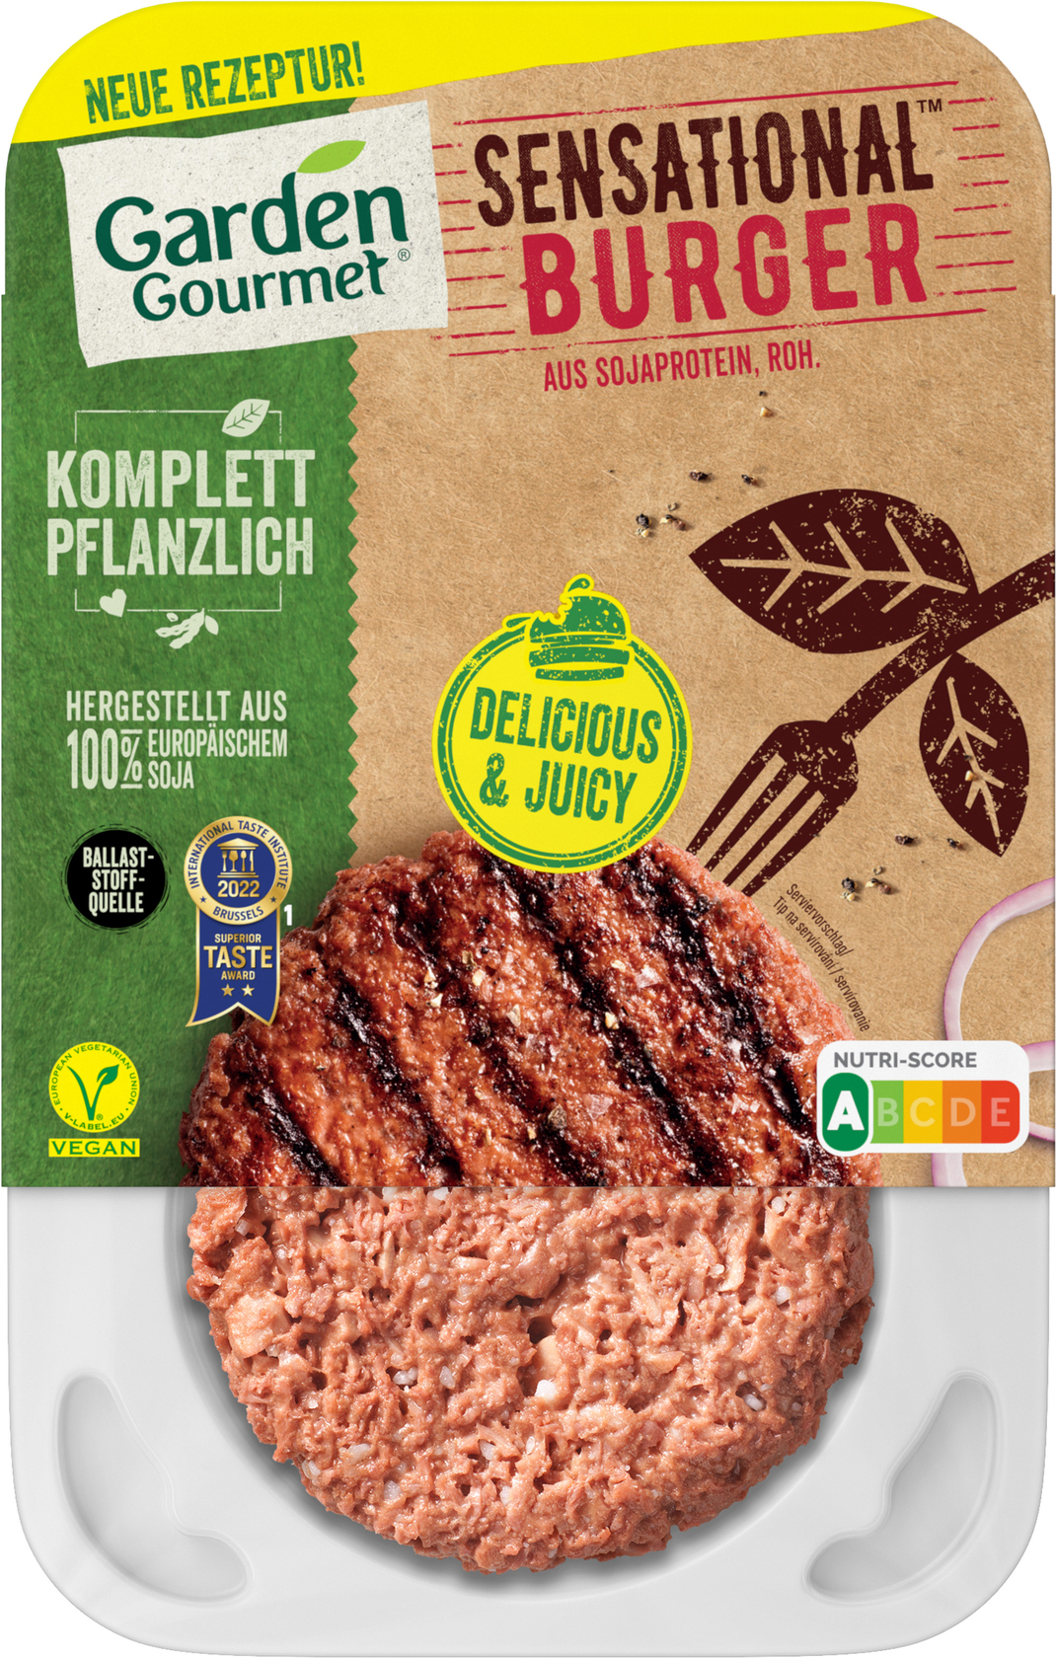
Stačí 12 minut na středním ohni a plátek Sensational Burgeru může z grilu rovnou do nadýchané housky. Díky vylepšené receptuře je nyní šťavnatější, a ještě o kousek blíž k zážitku z opravdového masa. V roce 2022 zvítězil v prestižní soutěži chutí Taste Awards 2022.

Směrem k vyvážené stravě
Sensational Burger obsahuje kromě vlákniny i vysoký podíl bílkovin, které napomáhají udržení svalové hmoty. V jedné porci je 6,7 g vlákniny a 15,8 g bílkoviny. Živočišnou bílkovinu v burgerech Garden Gourmet pro český a slovenský trh nahrazuje v Evropě pěstovaná sója.

Obal od Sensational Burger je navržen k recyklaci, stačí oddělit papírovou etiketu, která patří do modrých kontejnerů na papír, a igelit s plastovou vaničkou, které lze vhodit do plastu.

Sensational Burger je k dispozici v obchodech Kaufland, Tesco, Globus, Billa, Makro, rohlik.cz, kosik.cz a LIDL.
Doporučená maloobchodní cena za balení o hmotnosti 226 g je 119,90 Kč.

Tereza Skrbková

